近年国内IT行业薪酬相关数据变化及分析
马禹昊¹
1 大连理工大学软件学院 辽宁省 大连市 116100

摘 要 IT(Information Technology)行业是当今社会就业的一大热点行业，IT行业的高热度离不开其近年来不断上涨的薪资水平。对近年IT行业相关统计数据的分析可以更好的揭露出IT行业持续的薪资增长与相关社会背景变化间的联系。分析的结果展现出互联网及移动终端的广泛普及所产生的大量需求对于IT行业收入变化的重要影响，并揭示出在可预见的未来内IT行业的平均薪酬会随着需求的进一步扩大而不断上升的发展态势。同时，如何解决当今IT行业广泛存在的加班乱象也在逐渐成为行业发展所必须跨越的重点问题。
关键词： IT行业；互联网；薪资变化；数据分析；

- 引言
一个行业的薪资变化往往可以反映出这一行业的发展态势，而薪资的变化也往往与社会背景的变化相关联。IT行业作为当今社会中的热点就职行业，在拥有高薪资水平的同时，近年来平均薪资也一直保持着快速稳定上升的趋势，这成为了人们选择IT行业的一大重要因素。统计数据显示，近十年来，IT行业的收入与其整体规模的扩大呈现出了很强的关联性，而国内互联网的广泛普及、移动终端的大量应用及4G(第四代移动通信技术)、5G(第五代移动通信技术)所带来的快速网络也为IT行业发展提供了极强的助推力。在信息化社会浪潮下的软件需求造就了IT行业迅猛的发展态势，又因软件产品自身服务的高可用性为IT企业带来了大量的收益，这些收益进一步促进了IT行业整体的发展。
对近年相关数据进行分析而得到的结果表明，随着企业收益的增加、产业规模的扩大及行业对从业人员技能要求的进一步提高，IT行业的薪资水平也不断提升。同时，互联网及移动终端的大规模普及推动的软件产业收入方式由销售产品向销售服务的转变也使得企业获利进一步扩大，互联网产业逐渐成为推动IT行业薪资水平稳步提升的主力“发动机”。

- 近年国内IT行业的薪酬相关数据变化
近十年间，国内IT行业迅猛发展，软件与互联网已经进入了社会生活的方方面面，IT行业正发挥着越来越大的作用。随着行业规模的不断扩大，IT行业从业人员的薪酬也在不断变化，且整体呈上升趋势。
国研网相关统计数据显示（见图1^{[1]}），2010年至2018年，IT行业相关劳动者总报酬总体保持快速上升趋势，7年内增长超过300%，且可以预见2020年该数据可超过100,000,000万元，较2010年增长率将达到400%。
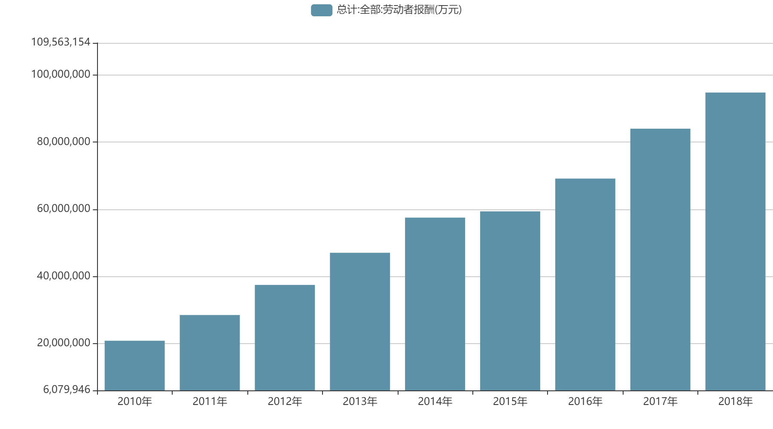
图 1 软件行业劳动者总报酬统计图
同时，IT行业从业者数量也保持着快速增长的态势（见图2^{[1]}），2018年从业人员总人数较2010年增长近95%，研发人员总人数增长幅度超过100%。研发人员占比也从2010年的36%增长至2018年的近42.5%。
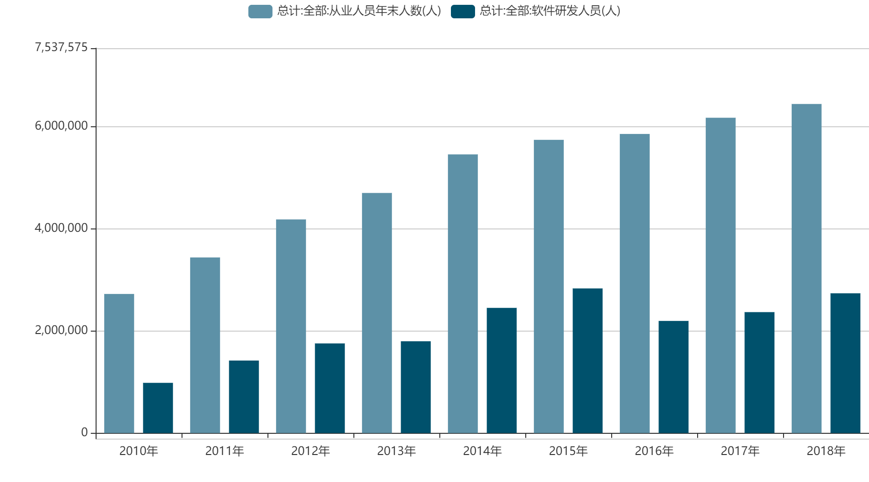
图 2 从业人员及研发人员统计图
企业数量的变化一定程度上也反应出了IT行业规模的变化，如图3所示，2010年至2015年间，企业数量保持增长态势，在2015年企业数量已经达到了38,222家^{[1]}。15-16年间，因世界经济危机等因素，企业数量大幅下降，但在随后的三年内仍保持着良好增长速度。总体上看，IT行业企业数量整体呈向好态势。
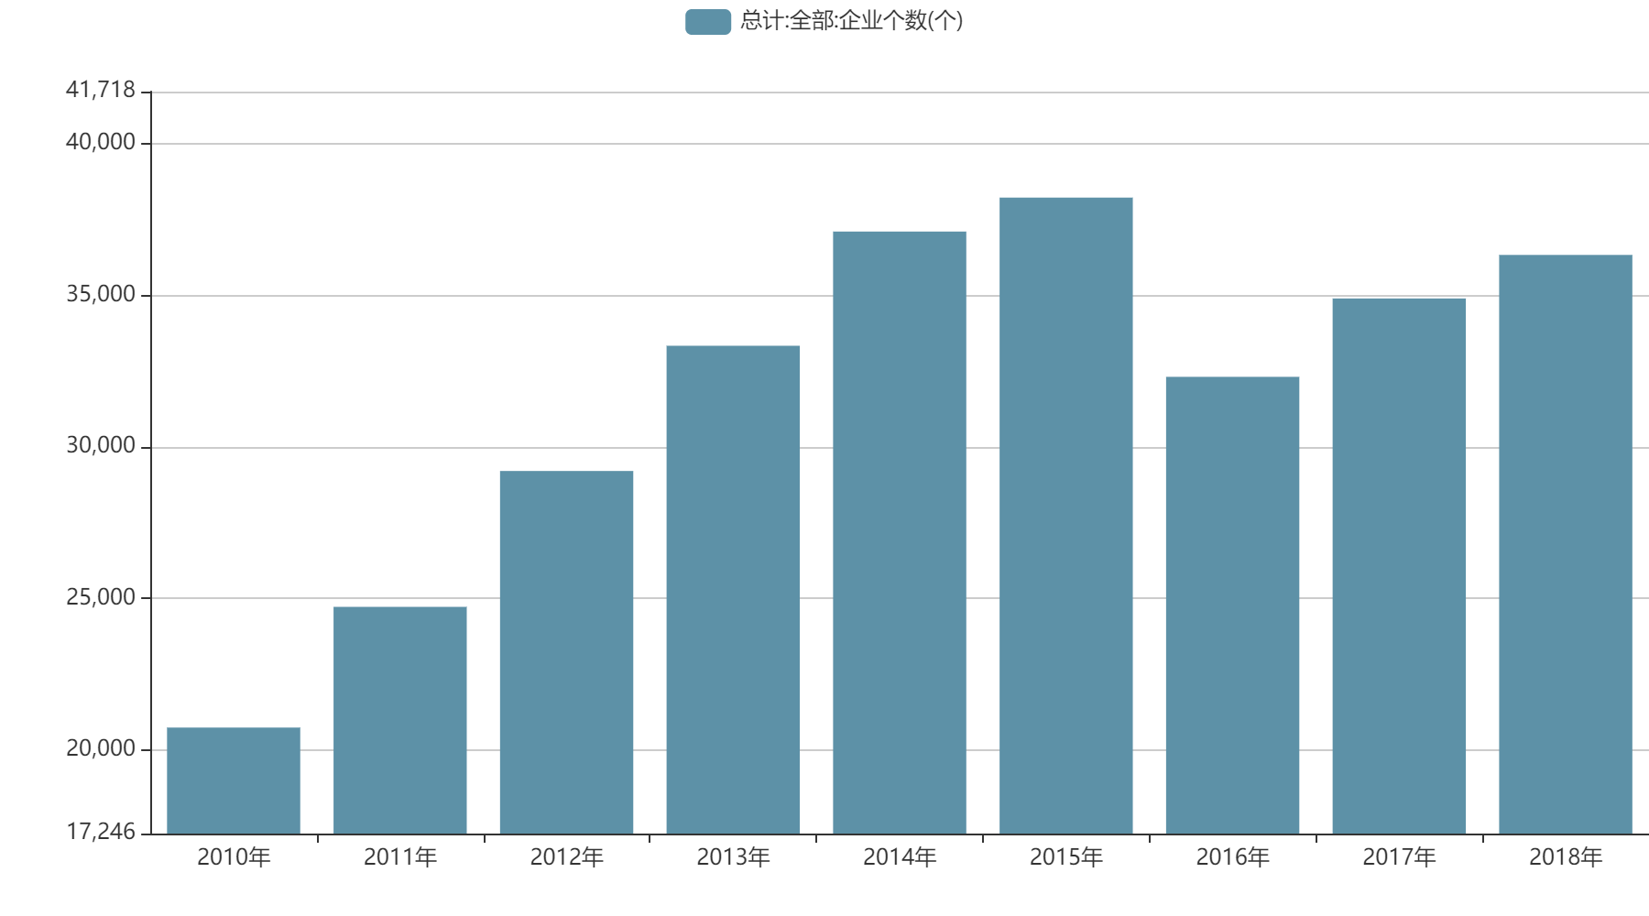
图 3 IT行业企业数量统计图
得益于行业规模的发展，IT从业者的平均薪酬近年来保持着持续增长的态势，且根据统计^{[2]}，2018-2019年IT行业平均薪资已达到15k/月，年增长幅度保持在5%至10%左右，在可以预计的未来，由于互联网相关产业的发展和社会信息化的巨大需求，平均薪资的发展将在长期内保持良好发展态势。

- 薪酬变化相关数据分析
在信息化社会的浪潮下，人们对软件及信息化工具的需求大量增加，在这样的条件下，IT行业面向这些需求产生相关产品，大量的岗位也围绕这些产品诞生，行业规模近年来不断增长，因信息化的需求进一步的增加，IT产业的规模增长速度仍将继续上升。互联网的大规模普及（见图4^{[3]}）也为IT行业发展提供了天然的平台，因IT行业产品的特殊性，大量的用户需求可以通过少量的产品得到满足，使得提供这些服务各IT企业获得大量收益。这些收益除了满足产品的维护费及企业为自身发展的投资，相当一大部分转化为了相关从业人员的薪资，进而使得行业整体薪资保持高速增长的态势。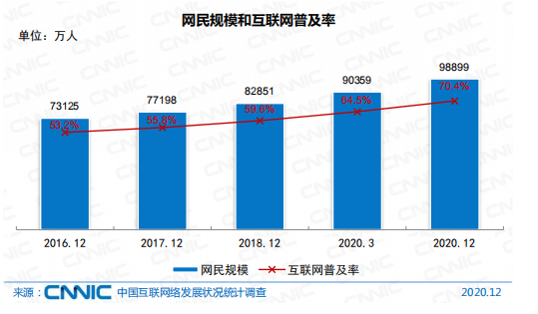
图 4 网民规模及互联网普及率统计图
近年来IT行业的一大趋势是盈利模式从销售产品转型为销售服务（见图5^{[1]}），辅以移动终端的大量普及（见图6^{[3]}），单项软件产品所能带来的需求满足能力进一步大幅度上升，进而创造出更多创收点，为IT行业整体规模发展及薪资上升注入了新的活力。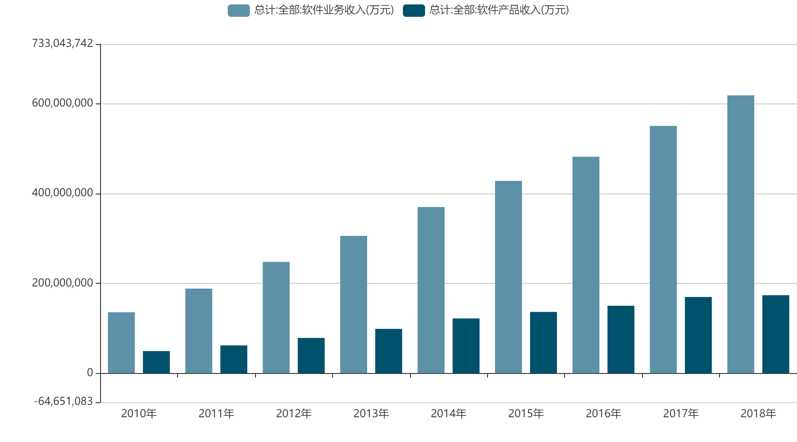
图 5 软件产品收入模式变化统计图

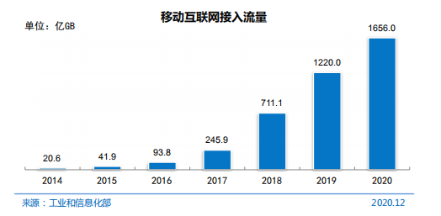
图 6 移动互联网接入流量统计图

此外，软件行业近年来对于能力要求的提升也成为了薪资变化的一大影响因素。框架、语言、开发方式等各类技术的迅速变化对当前IT行业的从业人员提出了很高的持续学习要求，这些新的要求与IT行业各岗位长期存在的高学历要求一起成为了当下从业人员薪资需求的基础。而隐藏在薪资变化背后的、IT行业普遍存在的加班现象随着各类问题的曝光也在渐渐成为人们关注的热点问题，IT行业如何做到在保持薪资状况的前提下有序合规发展，可谓是当今一大难题。

- 结论
总体上来讲，IT行业发展趋势整体向好，即使存在地域差距影响，全国各地IT行业从业者平均薪资水平仍处在较高的水平且连续多年保持稳定快速增长。在可预见的未来内，IT行业中的高新技术如AI、大数据等方向也会随着需求的进一步扩大而获得更多的发展机遇。此外，IT行业在对求职者要求普遍提升的同时，如何解决当前行业乱象，保证行业有序发展也是人们应该付出更多努力的一个重要问题方向。

参考文献

- 国务院发展研究中心.国务院发展研究中心信息网软件产业经济指标数据库[DB/OL].http://data.drcnet.com.cn/dataTable?id=72&structureId=617，2021-1.
- 环球人力资源智库,众达朴信.2018-2019年互联网及IT行业薪酬调研MINI报告[EB/OL].https://www.docin.com/p-2266122928.html,2019-04-21.
- CNNIC.第47次中国互联网络发展状况统计报告[R].北京:中国互联网络信息中心,2020-12.

